**LAPORAN TUGAS BESAR**

**PEMROGRAMAN WEB I**



**OLEH :**

**RESTU ANGGARA PRATAMA JUFRAN**

**F 551 15 053**

**Kelas : B**

**PROGRAM STUDI S1 TEKNIK INFORMATIKA**

**JURUSAN TEKNOLOGI INFORMASI**

**FAKULTAS TEKNIK**

**UNIVERSITAS TADULAKO**

**2016/2017**

1. **Latar Belakang**

Seiring dengan berkembangnya zaman, teknologi kian bertambah canggih dan semua orang dituntut untuk dapat menggunakan teknologi tersebut. berkaitan dengan hal itu tak ubahnya dalam hal perdagangan baik barang, makanan ataupun jasa. Dengan demikian suatu kegiatan usaha memanfaatkan teknologi yang semakin maju ini untuk mendapatkan keuntungan dan kemudahan dalam berinteraksi dengan pelanggan.

Kue adalah kudapan atau makanan ringan yang bukan makanan utama. Kue biasanya bercita rasa manis atau ada pula yang gurih dan asin. Kue seringkali diartikan sebagai makanan ringan yang dibuat dari adonan tepung, Baik tepung beras, tepung sagu, tapioka, ataupun terigu.

1. **Alat dan Bahan**
2. Laptop
3. Code Editor : Sublime Text 3
4. Web Browser
5. **Perancangan**
6. **Struktur Navigasi**

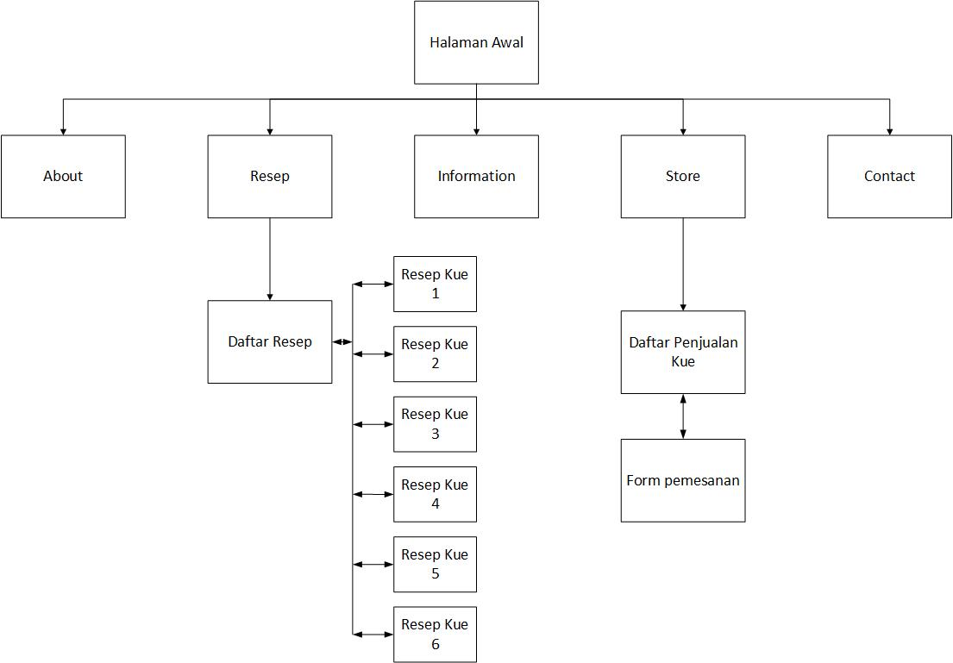

1. **User Interface**

* **Tampilan Awal dan About**

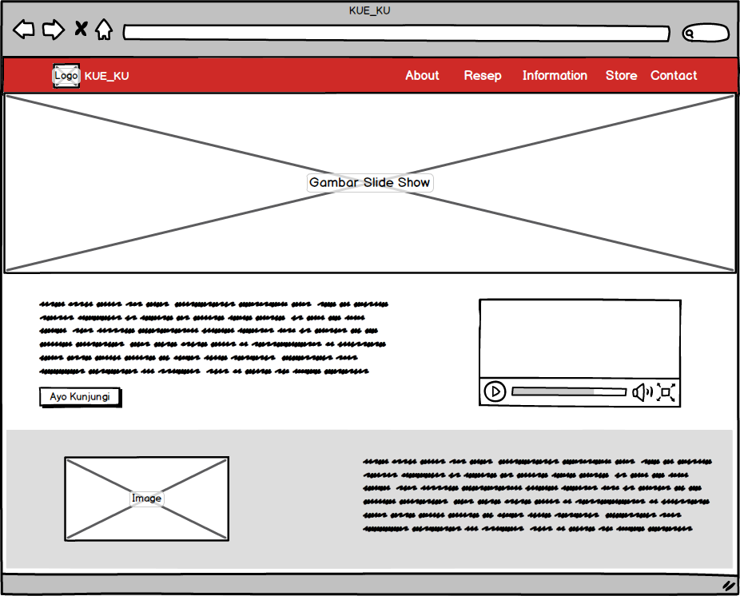

* **Bagian Resep dan Infromation**

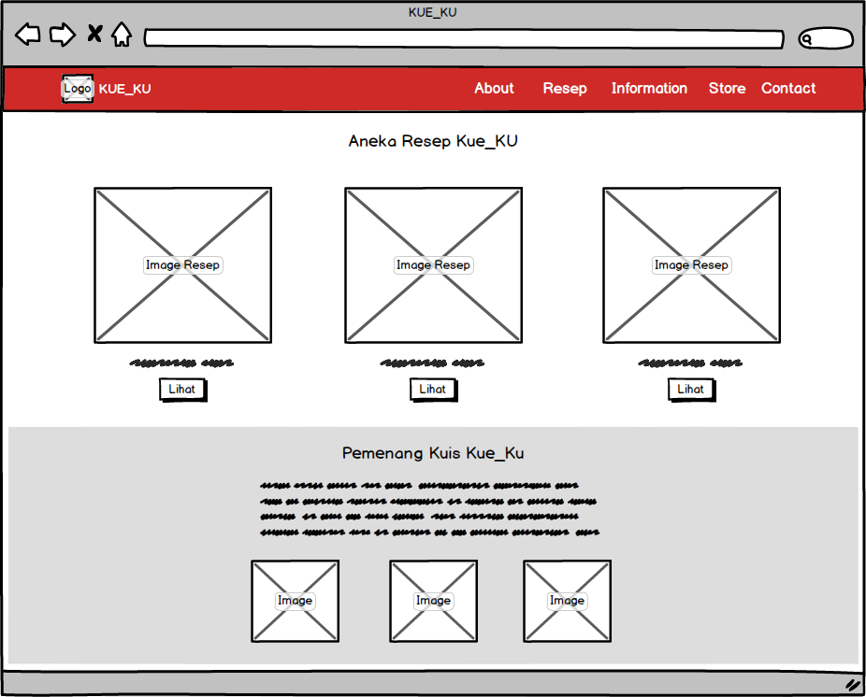

* **Bagian Store dan Contact**

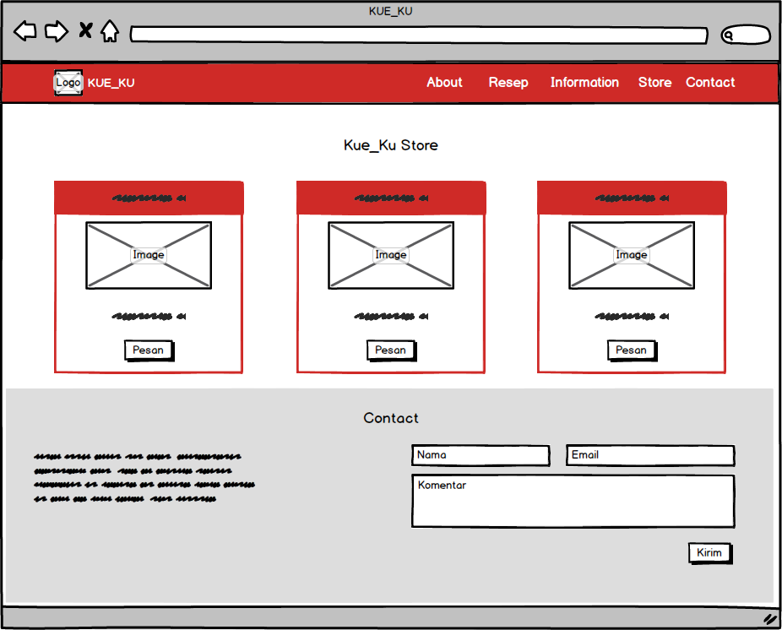

1. **Kode Program**
2. **HTML**

* **Tampilan Awal**

<!-- Navbar -->

<nav class="navbar navbar-default navbar-fixed-top">

<div class="container">

<div class="navbar-header">

<button type="button" class="navbar-toggle" data-toggle="collapse" data-target="#myNavbar">

<span class="icon-bar"></span>

<span class="icon-bar"></span>

<span class="icon-bar"></span>

</button>

<a href="#mypage" class="navbar-brand"><span><img src="cake.png"></span>KUE_KU</a>

</div>

<div class="collapse navbar-collapse" id="myNavbar">

<ul class="nav navbar-nav navbar-right">

<li><a href="#about">ABOUT</a></li>

<li><a href="#resep">RESEP</a></li>

<li><a href="#portfolio">INFORMATION</a></li>

<li><a href="#pemesanan">STORE</a></li>

<li><a href="#contact">CONTACT</a></li>

</ul>

</div>

</div>

</nav>

<!-- Akhir Navbar -->

<!-- Band -->

<div class="band">

<!-- slide show -->

<div id="myCarousel2" class="carousel slide" data-ride="carousel">

<!-- indikator -->

<ol class="carousel-indicators">

<li data-target="#myCarousel2" data-slide-to="0" class="active"></li>

<li data-target="#myCarousel2" data-slide-to="1"></li>

<li data-target="#myCarousel2" data-slide-to="2"></li>

<li data-target="#myCarousel2" data-slide-to="3"></li>

<li data-target="#myCarousel2" data-slide-to="4"></li>

<li data-target="#myCarousel2" data-slide-to="5"></li>

<li data-target="#myCarousel2" data-slide-to="6"></li>

<li data-target="#myCarousel2" data-slide-to="7"></li>

<li data-target="#myCarousel2" data-slide-to="8"></li>

</ol>

<!-- Wrapper Slide -->

<div class="carousel-inner" role="listbox">

<div class="item active">

<img src="image/slide1.jpg" alt="Angga">

</div>

<div class="item">

<img src="image/slide2.jpg" alt="Angga">

</div>

<div class="item">

<img src="image/slide3.jpg" alt="Angga">

</div>

<div class="item">

<img src="image/slide4.jpg" alt="Angga">

</div>

<div class="item">

<img src="image/slide5.jpg" alt="Angga">

</div>

<div class="item">

<img src="image/slide6.jpg" alt="Angga">

</div>

<div class="item">

<img src="image/slide7.jpg" alt="Angga">

</div>

<div class="item">

<img src="image/slide8.jpg" alt="Angga">

</div>

<div class="item">

<img src="image/slide9.jpg" alt="Angga">

</div>

</div>

<!-- kontrol next & prev -->

<a class="left carousel-control" href="#myCarousel2" role="button" data-slide="prev"><br><br><br><br><br><br><br><br><br><br>

<span class="glyphicon glyphicon-menu-left logo-small" aria-hidden="true"></span>

<span class="sr-only">Previous</span>

</a>

<a class="right carousel-control" href="#myCarousel2" role="button" data-slide="next"><br><br><br><br><br><br><br><br><br><br>

<span class="glyphicon glyphicon-menu-right logo-small" aria-hidden="true"></span>

<span class="sr-only">Next</span>

</a>

</div>

<!-- Akhir slide show -->

* **Bagian About**

<!-- About -->

<div id="about" class="container-fluid">

<div class="row">

<div class="col-sm-8">

<h2>Tutorial dari Kue_KU</h2>

<h4>Ingin belajar membuat kue ? ayo kunjungi dan subscribe channel youtube kami dan dapatkan berbagai tutorial dari pembuatan kue hingga tips-tips menghias kue yang beraneka ragam.</h4>

<p>Anda juga dapat melihat bagaimana proses pembuatan kue jualan dan proses pengantaran yang kami lakukan hingga ke tangan pelanggan.</p>

<a href="www.youtube.com"><button class="btn btn-default btn-lg">Ayo Kunjungi</button></a>

</div>

<div class="col-sm-4">

<video width="334" height="230" autoplay controls loop>

<source src="video.mp4" type="video/mp4">

</video>

</div>

</div>

</div>

<!-- akhir about -->

<div class="container-fluid bg-grey">

<div class="row">

<div class="col-sm-4">

<img src="image/store.png" class="img-rounded" width="304" height="200">

</div>

<div class="col-sm-8">

<h2>Kue_Ku Store</h2>

<h4>Kue_Ku selain website mengenai resep dan tutorial pembuatan kue juga memiliki sebuah layananan pemesanan kue.</h4>

<h4><strong>Menyediakan :</strong> berbagai macam jenis kue dengan kualitas yang bagus serta memiliki citarasa yang enak cocok untuk disantap bersama keluarga mau untuk jamuan perayaan lainnya.</h4>

<p><strong>Cara pemesanan :</strong> pilih kue yang akan anda pesan pada menu store dan masukkan jumlah beserta identitas anda yang benar setelah itu kami akan mengantarkan pesanan anda ke alamat yang tertera. Pembayaran akan dilakukan ditempat apabila pesanan telah sampai.</p>

</div>

</div>

</div>

* **Bagian Resep**

<!-- Resep -->

<div id="daftar-resep">

<div id="resep" class="container-fluid text-center resep">

<h2>ANEKA RESEP KUE_KU</h2>

<h4>Ayo berkreasi dengan kue mu!</h4>

<br>

<div class="row">

<div class="col-sm-4">

<img src="image/resep1.png" class="img-resep thumbnail">

<h4>Mini Roll Cake Ketogenic</h4>

<P>Panaskan oven suhu 150° lalu olesi Loyang yg sudah dialasi kertas baking....</P>

<button id="btn-resep1" class="btn btn-lg">Lihat</button>

</div>

<div class="col-sm-4">

<img src="image/resep2.png" class="img-resep thumbnail">

<h4>Martabak Manis Mini</h4>

<P>Campur terigu, susu bubuk, BP, gula pasir halus, dan garam. Aduk rata.....</P>

<button id="btn-resep2" class="btn btn-lg">Lihat</button>

</div>

<div class="col-sm-4">

<img src="image/resep3.png" class="img-resep thumbnail">

<h4 style="font-weight: bold;">Nastar Karakter versi Renyah</h4>

<P>Masukkan campuran tepung yang telah diayak tadi ke adonan butter......</P>

<button id="btn-resep3" class="btn btn-lg">Lihat</button>

</div>

</div>

<!-- Tampilan resep -->

<div id="resep1" style="display: none;">

<div id="resep" class="container-fluid">

<div class="container">

<blockquote>

<h2>Resep Kue_Ku : Mini Roll Cake Ketogenic</h2>

<img src="image/resep1.png" class="thumbnail">

<h3>Bahan A</h3>

<p>

<ul>

<li>4 kuning telur</li>

<li>65 ml santan kara</li>

<li>150 ml air</li>

<li>1 sdt baking powder</li>

<li>80 gr tepung keto </li>

<li>50gr susu bubuk</li>

<li>290 gr tepung terigu serbaguna</li>

<li>Kacang mede cincang secukupnya</li>

<li>Selai nanas secukupnya</li>

</ul>

</p>

<h3>Bahan B</h3>

<p>

<ul>

<li>4 putih telur</li>

<li>10 bks diabetasol </li>

</ul>

</p>

<h3>Bahan Tambahan</h3>

<p>

<ul>

<li>secukupnya pewarna makanan</li>

<li>secukupnya selai coklat </li>

<li>secukupnya coklat utk hiasan</li>

</ul>

</p>

<h3>Cara Membuat</h3>

<p>

<ol>

<li>Panaskan oven suhu 150° lalu olesi Loyang yg sudah dialasi kertas baking, sisihkan. Lalu Ayak tepung keto dengan baking powder, sisihkan</li>

<li>Campur air dengan santan kara aduk sampai tercampur rata, sisihkan</li>

<li>Kocok kuning telur dengan whisk sampai pucat warnanya</li>

<li>Masukan tepung sedikit lalu masukan santan bergantian hingga tercampur rata lalu saring</li>

<li>Kocok putih telur dgn kecepatan tinggi lalu masukan pemanis sedikit sedikit kocok hingga kaku</li>

<li>Masukan putih telur sedikit ke dalam adonan tepung aduk balik lakukan hingga putih telur habis lalu beri pewarna aduk rata lalu tuang ke dalam Loyang ukuran 20x22x4</li>

<li>Panggang selama 15-20 menit lakukan test tusuk</li>

<li>Angkat tunggu hingga hangat lalu balik adonan lepaskan kertas alas lalu gulung bungkus dengan kertas</li>

<li>Buka gulungan kue lalu isi dengan selai coklat gulung kembali lalu potong jadi 3</li>

<li>Hias kue dengan lelehan coklat sesuai selera</li>

</ol>

</p>

<footer>9 Mei 2017, By Nining Iwa Kartika - <cite>Cookpad</cite></footer><br><br>

<button id="btn-back1" class="btn btn-lg">Daftar Resep</button>

</blockquote>

</div>

</div>

</div>

* **Bagian Information**

<!-- Information -->

<div id="portfolio" class="container-fluid text-center bg-grey">

<div class="band">

<div class="container text-center">

<h3>PEMENANG KUIS KUE_KU</h3>

<p>We love cookies & cake!</p>

<p>Selamat kepada para pemenang dari kuis KUE_KU, hadiah akan langsung dikirim ke pemenang. Ayo ikutan segera dan dapatkan hadiah jutaan rupiah. Dengan cara mengirim video tutorial pembuatan kue sebagus dan sekreatif mungkin ke alamat email : <a href="#">kue_ku@jfmail.com</a> atau follow instagram kami <a href="#">@Kue_Ku</a> dan upload video kalian dengan hastag : <a href="#">#kuiskue_ku</a></p>

<br>

<div class="row">

<div class="col-sm-4">

<p><strong>Ibu Angga</strong></p>

<a href="#demo" data-toggle="collapse">

<img src="image/kuis1.jpg" class="img-circle person" alt="Random Name">

</a>

<div id="demo" class="collapse">

<p>Dengan resep : Kue Naga Terbang</p>

<p>Jl. Teuku Umar no.377</p>

<p>Palu, Sulawesi Tengah</p>

</div>

</div>

<div class="col-sm-4">

<p><strong>Sukiman</strong></p>

<a href="#demo2" data-toggle="collapse">

<img src="image/kuis3.jpg" class="img-circle person" alt="Random Name">

</a>

<div id="demo2" class="collapse">

<p>Dengan resep : Brownies No Jutsu</p>

<p>Jl. Konoha no.123</p>

<p>Makassar, Sulawesi Selatan</p>

</div>

</div>

<div class="col-sm-4">

<p><strong>Ibu Naken</strong></p>

<a href="#demo3" data-toggle="collapse">

<img src="image/kuis2.jpg" class="img-circle person" alt="Random Name">

</a>

<div id="demo3" class="collapse">

<p>Dengan resep : Waffle Bedebah </p>

<p>Jl. bunaken no.00</p>

<p>Surabaya</p>

</div>

</div>

</div>

</div>

</div>

<!-- akhir pInformation -->

<h2>Komentar Pelanggan</h2>

<div id="myCarousel" class="carousel slide text-center" data-ride="carousel">

<!-- indikatornya -->

<ol class="carousel-indicators">

<li data-target="#myCarousel" data-slide-to="0" class="active"></li>

<li data-target="#myCarousel" data-slide-to="1"></li>

<li data-target="#myCarousel" data-slide-to="2"></li>

</ol>

<!-- wrapper for slide -->

<div class="carousel-inner" role="listbox">

<div class="item active">

<h4>"Resep-resep kuenya bagus-bagus :)"<br><span style="font-style:normal;">Risna Bathari, Jl. Teuku Umar, Palu Barat</span></h4>

</div>

<div class="item">

<h4>"One word.... WOW!!, pesanannya cepat sampe"<br><span style="font-style:normal;">Novita, Jl. angga, Palu Timur</span></h4>

</div>

<div class="item">

<h4>"Kuenya ueeenakkkk wkwkw makasih... min"<br><span style="font-style:normal;">Andipa, Jl. Bayam, Palu Barat</span></h4>

</div>

</div>

<!-- Left and right controls -->

<a class="left carousel-control" href="#myCarousel" role="button" data-slide="prev">

<span class="glyphicon glyphicon-menu-left" aria-hidden="true"></span>

<span class="sr-only">Previous</span>

</a>

<a class="right carousel-control" href="#myCarousel" role="button" data-slide="next">

<span class="glyphicon glyphicon-menu-right" aria-hidden="true"></span>

<span class="sr-only">Next</span>

</a>

</div>

</div>

* **Bagian Store**

<!-- Pemesanan -->

<div id="pemesanan" class="container-fluid">

<div class="text-center">

<h2>KUE_KU STORE</h2>

<h4>Kami melayani dengan senang hati dan senyuman</h4>

</div>

<div class="row">

<div class="col-sm-4">

<div class="panel panel-default text-center">

<div class="panel-heading">

<h3>Black Forest Cake</h3>

</div>

<div class="panel-body">

<img src="image/jual1.jpg" class="img-jual img-rounded">

</div>

<div class="panel-footer">

<h3>Rp. 300.000</h3>

<h4>per buah</h4>

<button class="btn btn-lg" data-toggle="modal" data-target="#myModal">Pesan</button>

</div>

</div>

</div>

<div class="col-sm-4">

<div class="panel panel-default text-center">

<div class="panel-heading">

<h3>Donat Cokelat Kering</h3>

</div>

<div class="panel-body">

<img src="image/jual2.jpg" class="img-jual img-rounded">

</div>

<div class="panel-footer">

<h3>Rp. 3.000</h3>

<h4>per buah</h4>

<button class="btn btn-lg" data-toggle="modal" data-target="#myModal">Pesan</button>

</div>

</div>

</div>

<div class="col-sm-4">

<div class="panel panel-default text-center">

<div class="panel-heading">

<h3>Bolu Gulung Cokelat</h3>

</div>

<div class="panel-body">

<img src="image/jual3.jpg" class="img-jual img-rounded">

</div>

<div class="panel-footer">

<h3>Rp. 60.000</h3>

<h4>per buah</h4>

<button class="btn btn-lg" data-toggle="modal" data-target="#myModal">Pesan</button>

</div>

</div>

</div>

</div>

* **Bagian Contact dan Footer**

<!-- Contact -->

<div id="contact" class="container-fluid bg-grey">

<h2 class="text-center">CONTACT</h2>

<div class="row">

<div class="col-sm-5">

<p>Hubungi kami, siap melayani 24 jam.</p>

<p><span class="glyphicon glyphicon-map-marker"></span> Palu, Indonesia</p>

<p><span class="glyphicon glyphicon-earphone"></span> +62 82-195-000-292</p>

<p><span class="glyphicon glyphicon-envelope"></span> <a href="#">restu.angga.jf@gmail.com</a></p>

</div>

<div class="col-sm-7">

<div class="row">

<div class="col-sm-6 form-group">

<input class="form-control" id="name" name="name" placeholder="Nama" type="text" required>

</div>

<div class="col-sm-6 form-group">

<input class="form-control" id="email" name="email" placeholder="Email" type="email" required>

</div>

</div>

<textarea class="form-control" id="comments" name="comments" placeholder="Komentar" rows="5"></textarea><br>

<div class="row">

<div class="col-sm-12 form-group">

<button class="btn btn-default pull-right" type="submit">Kirim</button>

</div>

</div>

</div>

</div>

</div>

<!-- Akhir Contact -->

<!-- Footer -->

<footer class="container-fluid text-center">

<a href="#mypage" title="To Top">

<span class="glyphicon glyphicon-user"></span>

</a>

<p>F 551 15 053 || Restu Anggara Pratama Jufran || Pemrograman WEB I</p>

</footer>

<!-- Akhir Footer -->

1. **JavaScript**

<script type="text/javascript">

$(document).ready(function(){

$(".navbar a, footer a[href='#mypage']").on('click',function(event) {

if (this.hash !== "") {

event.preventDefault();

var hash = this.hash;

$('html, body').animate({

scrollTop: $(hash).offset().top

}, 900, function() {

window.location.hash = hash;

});

}

});

})

function tampil(angga) {

document.querySelector('#daftar-resep').style.display='none';

document.querySelector('#resep1').style.display='none';

document.querySelector('#resep2').style.display='none';

document.querySelector('#resep3').style.display='none';

document.querySelector('#resep4').style.display='none';

document.querySelector('#resep5').style.display='none';

document.querySelector('#resep6').style.display='none';

angga.style.display='inline';

}

// Button Kembali

document.querySelector('#btn-back1').onclick=function() {

var angga = document.querySelector('#daftar-resep');

tampil(angga);

}

document.querySelector('#btn-back2').onclick=function() {

var angga = document.querySelector('#daftar-resep');

tampil(angga);

}

document.querySelector('#btn-back3').onclick=function() {

var angga = document.querySelector('#daftar-resep');

tampil(angga);

}

document.querySelector('#btn-back4').onclick=function() {

var angga = document.querySelector('#daftar-resep');

tampil(angga);

}

document.querySelector('#btn-back5').onclick=function() {

var angga = document.querySelector('#daftar-resep');

tampil(angga);

}

document.querySelector('#btn-back6').onclick=function() {

var angga = document.querySelector('#daftar-resep');

tampil(angga);

}

// Akhir Button Kembali

// Button Lihat

document.querySelector('#btn-resep1').onclick=function() {

var angga = document.querySelector('#resep1');

tampil(angga);

}

document.querySelector('#btn-resep2').onclick=function() {

var angga = document.querySelector('#resep2');

tampil(angga);

}

document.querySelector('#btn-resep3').onclick=function() {

var angga = document.querySelector('#resep3');

tampil(angga);

}

document.querySelector('#btn-resep4').onclick=function() {

var angga = document.querySelector('#resep4');

tampil(angga);

}

document.querySelector('#btn-resep5').onclick=function() {

var angga = document.querySelector('#resep5');

tampil(angga);

}

document.querySelector('#btn-resep6').onclick=function() {

var angga = document.querySelector('#resep6');

tampil(angga);

}

document.querySelector('#pesan').onclick=function() {

alert("Terima Kasih Telah Memesan");

}

// Akhir Button Lihat

</script>

1. **CSS**

.bg-grey {

background-color: #f6f6f6;

}

.container-fluid {

padding: 60px 50px;

}

.navbar-header img {

width: 30px;

height: auto;

}

.logo {

color: #d27979;

font-size: 200px;

}

.col-sm-4 {

text-align: center;

margin: 25px 0;

}

.logo-small {

color: #993333;

font-size: 50px;

}

.row .btn {

background-color: #c65353;

color: #fff;

}

.row .btn:hover {

background-color: #fff !important;

color: #009999;

border: 1px solid #c65353;

}

#daftar-resep h4 {

font-weight: bold;

}

.resep .btn {

background-color: #c65353;

color: #fff;

}

.resep .btn:hover {

background-color: #fff !important;

color: #009999;

border: 1px solid #c65353;

}

blockquote .btn {

background-color: #c65353;

color: #fff;

}

blockquote .btn:hover {

background-color: #fff !important;

color: #009999;

border: 1px solid #c65353;

}

blockquote img {

margin-left: 250px;

height:427px;

width :621px;

}

.img-resep {

height: 230px;

width: 370px;

}

.img-jual {

height: 218px;

width: 350px;

}

.carousel-control.right, .carousel-control.left {

background-image: none;

color: #d27979;

}

.carousel-indicators li {

border-color: #d27979;

}

.carousel-indicators li.active {

background-color: #d27979;

}

.item h4 {

font-size: 19px;

line-height: 1.375em;

font-weight: 400;

font-style: italic;

margin: 70px 0;

}

.item span {

font-style: normal;

}

.panel {

border: 1px solid #c65353;

border-radius: 0;

transition: box-shadow 0.5s;

}

.panel:hover {

box-shadow: 5px 0px 40px rgba(0,0,0, .2);

}

.panel-body {

padding: 2px;

}

.panel-footer .btn:hover {

border: 1px solid #c65353;

background-color: #fff !important;

color: #c65353;

}

.panel-heading {

color: #fff !important;

background-color: #c65353 !important;

padding: 2px;

border-bottom: 1px solid transparent;

border-top-left-radius: 0px;

border-top-right-radius: 0px;

border-bottom-right-radius: 0px;

border-bottom-left-radius: 0px;

}

.panel-footer {

padding: 5px;

background-color: #fff !important;

}

.panel-footer h3 {

font-size: 22px;

}

.panel-footer .btn {

margin: 15px 0;

background-color: #c65353;

color: #fff;

}

.navbar {

margin-bottom: 0;

background-color: #993333;

z-index: 999;

border: 0;

font-size: 12px !important;

line-height: 1.42857143 !important;

letter-spacing: 4px;

border-radius: 0;

}

.navbar li a, .navbar .navbar-brand {

color: #fff !important;

}

.navbar-nav li a:hover, .navbar-nav li.active a {

color: #993333 !important;

background-color: #fff !important;

}

.navbar-default .navbar-toggle {

border-color: transparent;

color: #fff !important;

}

footer .glyphicon {

font-size: 20px;

margin-bottom: 20px;

color: #2eb8b8;

}

/* band */

.band .container {

padding: 6px 120px;

}

.person {

border: 10px solid transparent;

margin-bottom: 25px;

width: 80%;

height: 80%;

opacity: 0.7;

}

.person:hover {

border-color: #c65353;

}

.band .carousel-inner img {

width: 100%;

margin: auto;

}

.band .carousel-caption h3 {

color: #fff !important;

}

@media (max-width: 600px) {

.band .carousel-caption {

display: none;

}

}

.band .modal {

z-index: 9999;

}

.band .modal-header, .band h4, .band .close {

background-color: #993333;

color: #fff !important;

text-align: center;

font-size: 30px;

}

.band .modal-header, .band .modal-body {

padding: 40px 50px;

}

1. **Hasil Program dan Fitur**
2. **Tampilan Awal**

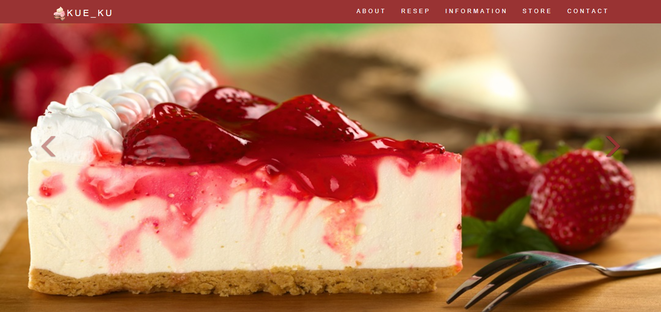

Ini merupakan tampilan awal saat membuka website ini. Dimana pada tampilan awal ini terdapat beberapa menu yaitu about, resep, information, store, dan contact yang berfungsi sebagai navigasi ke fitur-fitur lainnya. Selain itu terdapat juga slide show berisiskan gambar-gambar koleksi kue.

1. **Bagian About**

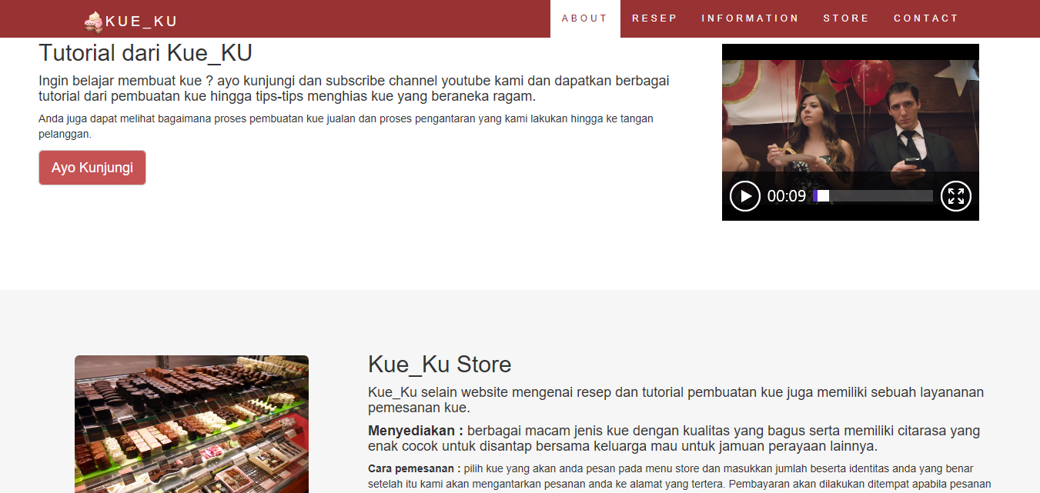

Pada bagian web ini terdapat beberapa informasi-informasi pembuka dan pengenalan dari website ini sendiri. Pada bagian about ini terdapat juga video tutorial yang akan otomatis terputar saat website dibuka atau dijalankan selain itu terdapat juga button yang akan menuju ke youtube jika diklik.

1. **Bagian Resep**

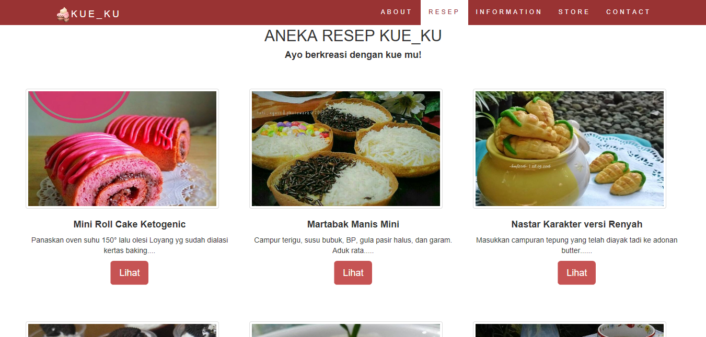

Web ini juga dilengkapi dengan berbagai jenis resep kue yang dapat dilihat dan diikuti bagi pengunjung web ini. Untuk melihat lengkap bahan-bahan dan proses pembuatan kue tersebut, klik buttuon lihat maka akan website akan menampilkan secara rinci dari resep kue yang dipilih seperti pada gambar dibawah.

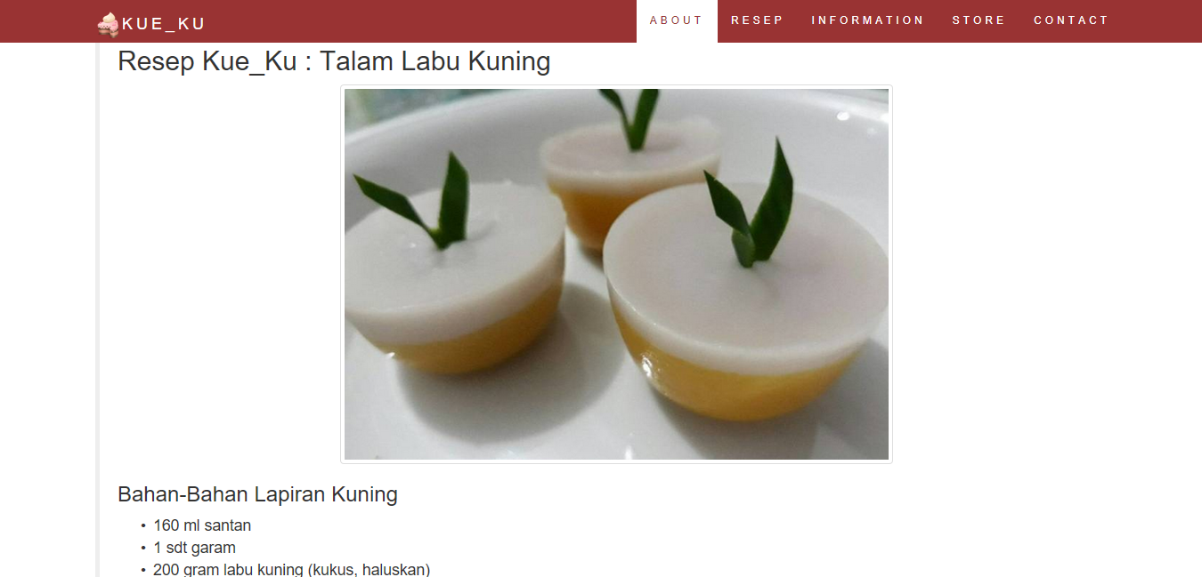

1. **Bagian Information**

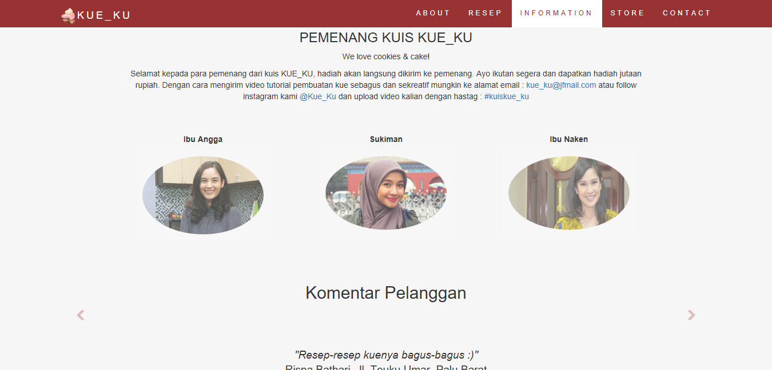

Pada bagian information berisi informasi-informasi pendukung seperti pengumuman seperti pemenang suatu kuis dan komentar-komentar dari pengunjung maupun pelanggan.

1. **Bagian Store**

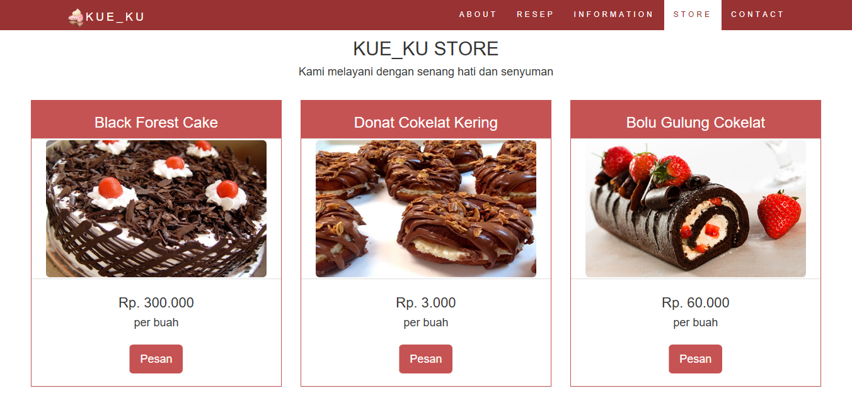

Website ini juga memiliki fitur seperti pemesanan kue secara online dan memiliki daftar kue-kue yang akan dijual. Pengunjung dapat memilih dan memesan secara langsung dengan mengklik button pesan dan akan tampil form seperti pada gambar dibawah.

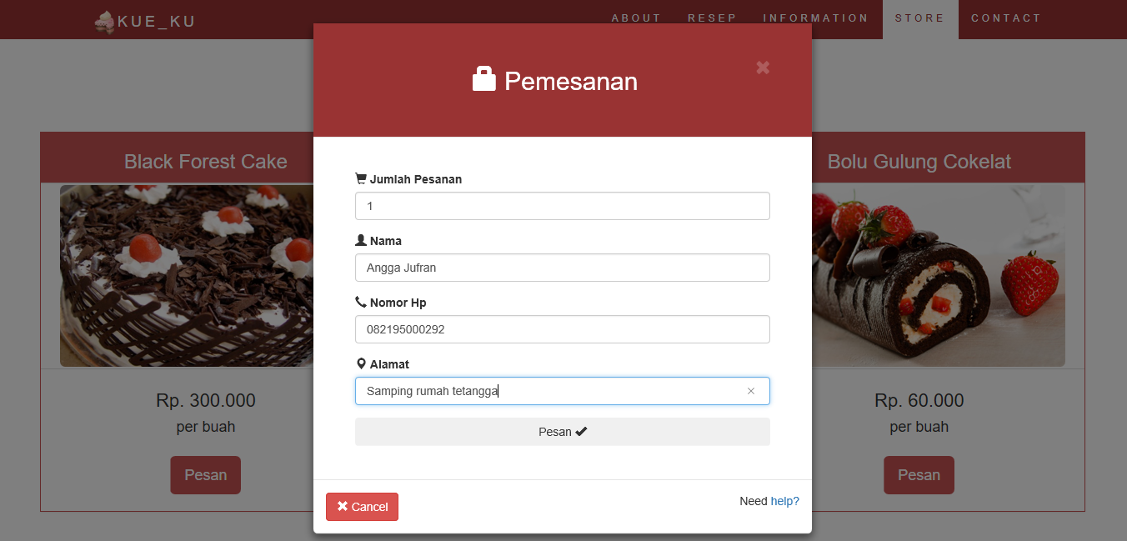

Pemesan dapat mengisi form biodata dan klik pesan untuk memesan dan cancel untuk kembali.

1. **Bagian Contact**

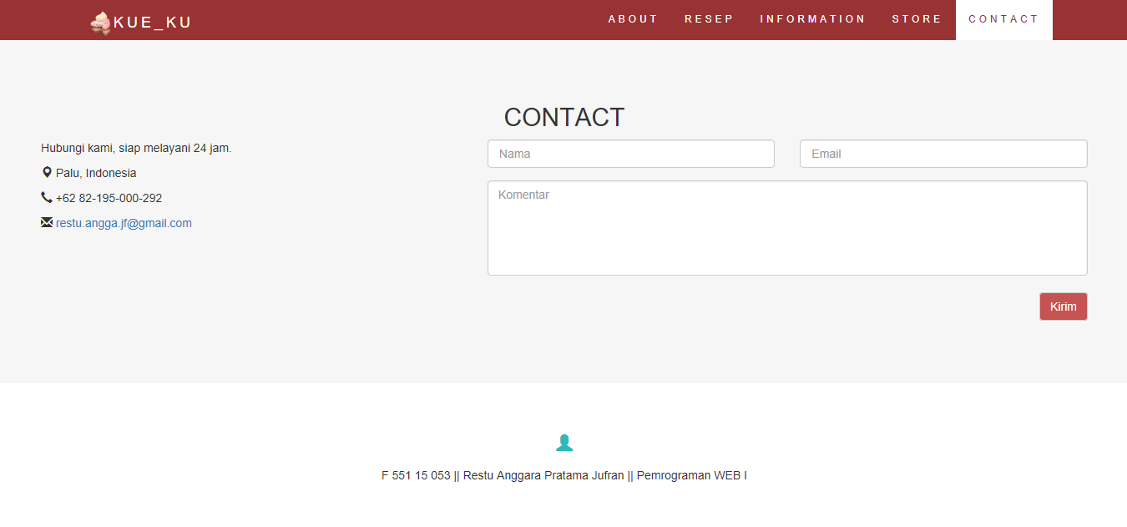

Bagian terakhir dari web ini ialah bagian contact yang berada pada dasar web. Bagian ini menampilkan kontak yang dapat dihubungi oleh pengunjung web dan terdapat juga form komentar.

1. **Kesimpulan**

Dari program yang telah dibuat diatas masih memiliki banyak kekurangan diantaranya terdapat beberapa fitur-fitur yang belum dapat bekerja semestinya. Namun disisi lain program diatas telah memiliki tampilan yang cukup menarik dan memberikan informasi seperti resep-resep kue yang bermanfaat dimana kue merupakan salah satu cemilan yang sangat digemari oleh masyarakat mulai dari usia muda hingga yang tua. Kue dapat dikreasikan sekreatif mungkin sehingga banyak memiliki jenis dan rasa yang beranekaragam.

1. **Daftar Pustaka**

* <https://id.wikipedia.org/wiki/Kue>
* <https://www.w3schools.com/>
* <http://getbootstrap.com/>
* <https://cookpad.com/id>